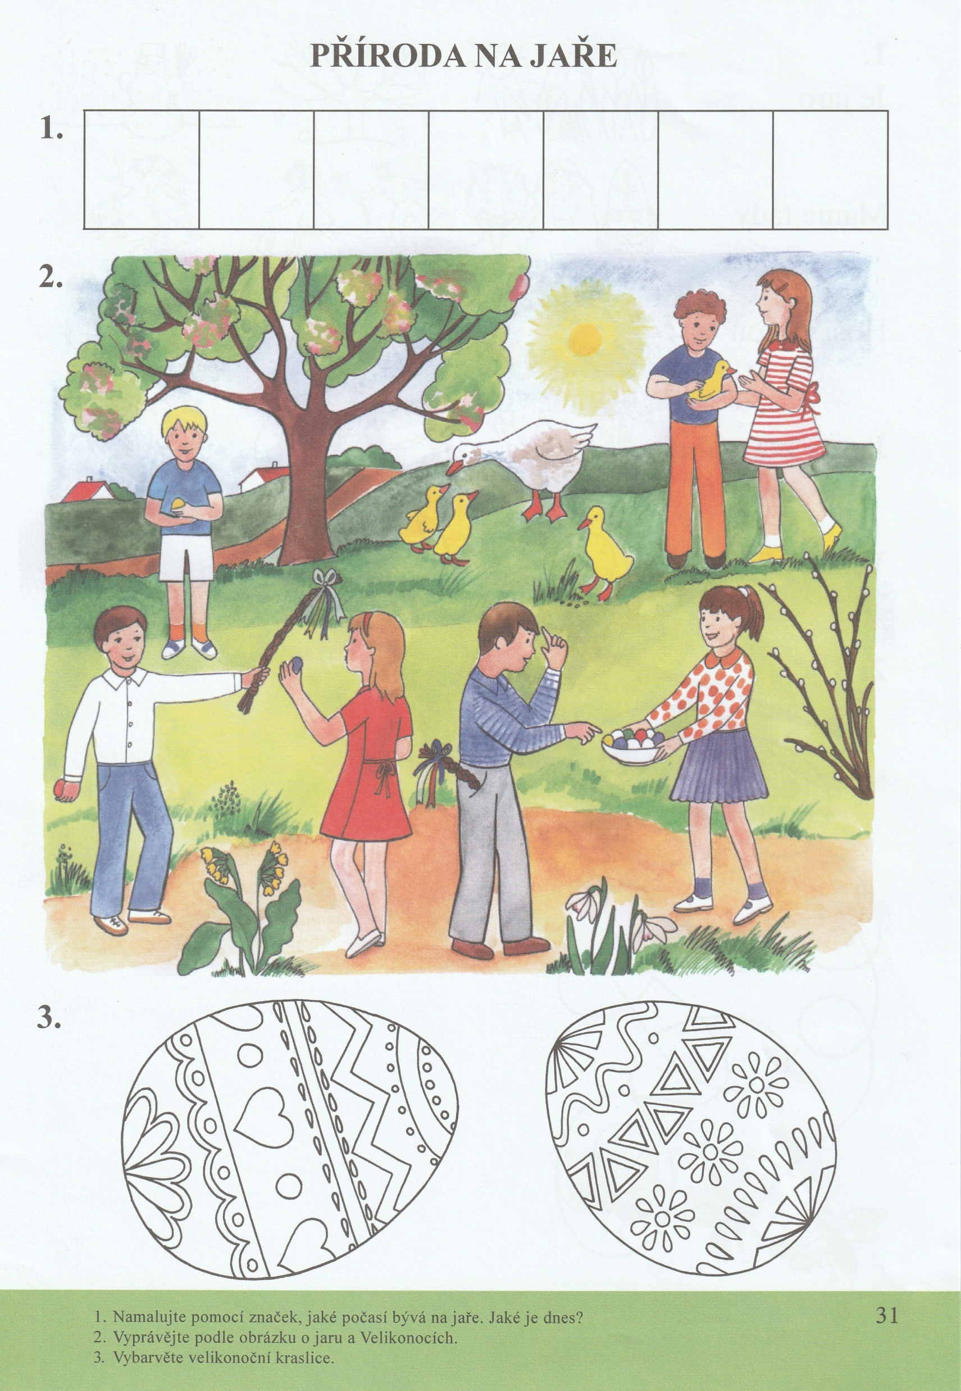
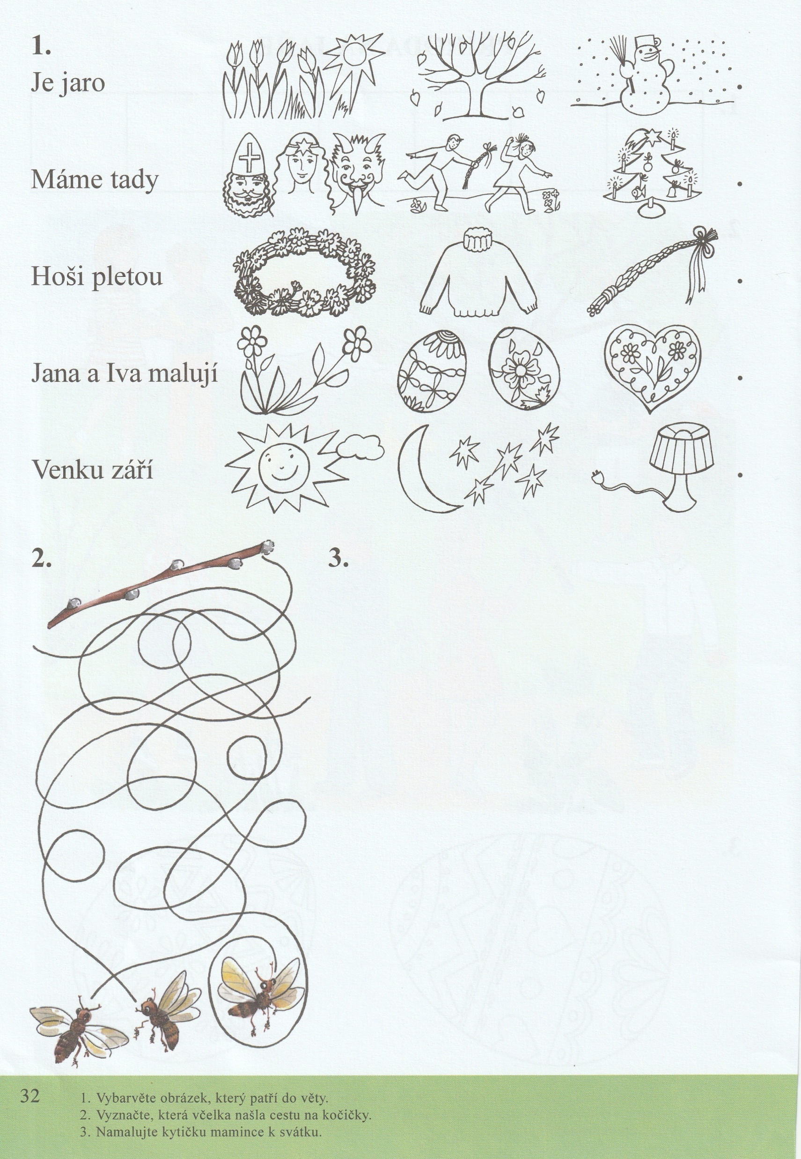

Velikonoční věneček a Zajíčkový řetěz:
Potřebuješ:
tvrdý papír, různé zbytky barevný papírů (i z časopisů, dárkových balících papírů apod.), lepidlo, nůžky, šablony, mašličku nebo provázek, bílá vlna na ocásky zajíčkům (nebo můžeš vystřihnout bílá kolečka z papíru a nalepit místo vlněných bambulek)
Postup - věneček:
Vystřihni si šablonu vajíčka a vytvoř z tvrdého papíru tvar věnečku (nemusí to být z papírového talíře, ale i z kartonu nebo tvrdého papíru na kreslení)
Na barevné papíry obkresli šablonu a vystřihni.
Nalep kraslice na papírový kruh.
Dozdob mašličkou z pentle nebo provázku.

Postup – zajíčkový řetěz:

Vystřihni si šablonu zajíčka
Na tvrdé papíry nalep barevné papíry a z bílé strany obkresli šablonu zajíčka a vystřihni.
Na tři prsty (nebo na vidličku) namotej několikrát dokola bílou vlnu. Uprostřed ji dobře svaž (popros maminku) a kraje rozstřihni. Vznikne ti malá bambulka. (kdo nemá vlnu, vystřihne na ocásky malá bílá kolečka)
Zajíčky připevni na provázek (nejlépe udělat na každé ouško dírku a provázek provléknout).

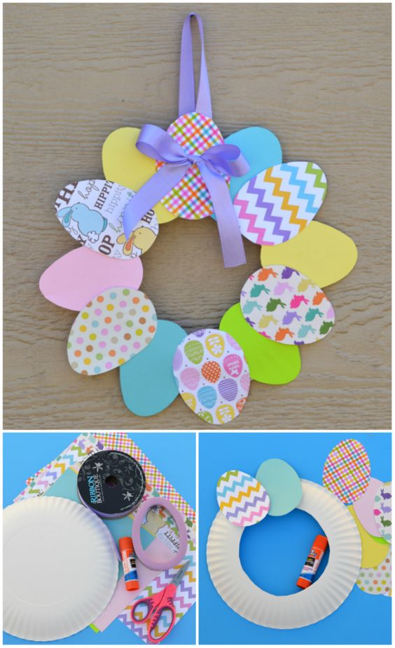
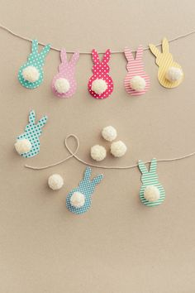
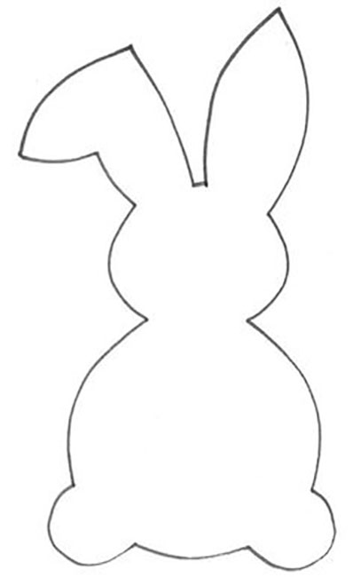
ŠABLONY:

Velikonoční sudoku – vystřihni obrázky pod tabulkou a dolep tak, aby se obrázky neopakovaly ve čtverci, v řadě, ani ve sloupci. Nejdřív si to pořádně promysli, poskládej, a až si budeš jistý, teprve nalep.
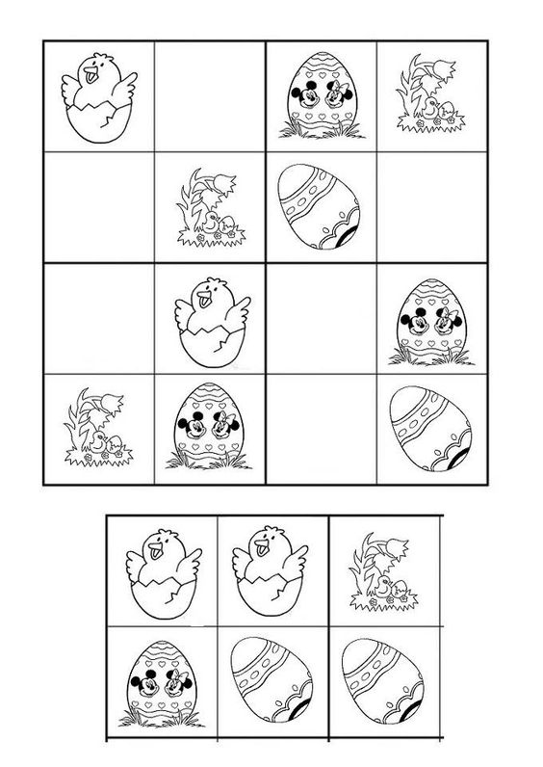

Ozdob kraslici – Nejdříve vyber pro každý tvar jinou barvu a vykresli je. Tvary spočítej a pojmenuj. Potom ozdob kraslici stejným počtem jednotlivých tvarů a použij i stejné barvy. Kolik tvarů je celkem?
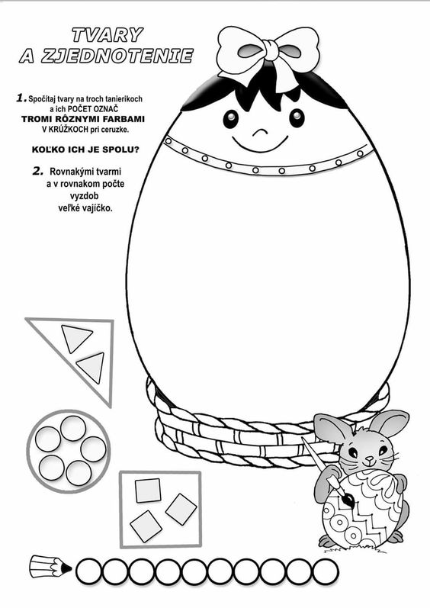

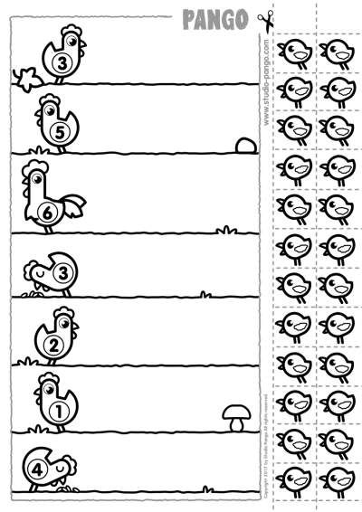
Vystřihni kuřátka a nalep mamince slepičce tolik kuřátek, kolik napovídá číslo.

Vystřihni půlky kraslic a dolep na správné místo.
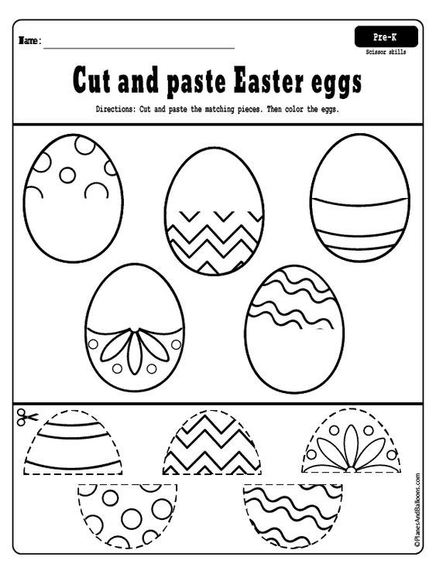

Tužkou obtáhni tvary hnízda slepičky.
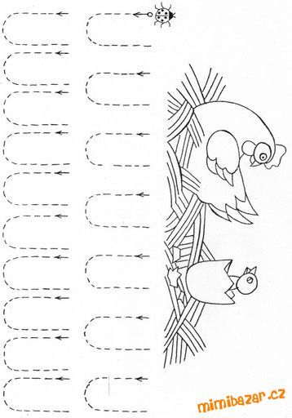

Velikonoční bingo – obrázky vytiskni. Barevný rozstříhej na jednotlivé obrázky, černobílý rostřihnina dvě stejné tabulky po 6ti obrázcích. Jednotlivé obrázky dej do sáčku, nebo do krabičky. Jednu polovinu tabulky si nechej, druhou dej spoluhráči. Potom postupně losujte obrázky a doplňujte do tabulky. Kdo má jako první všechny obrázky v tabulce?

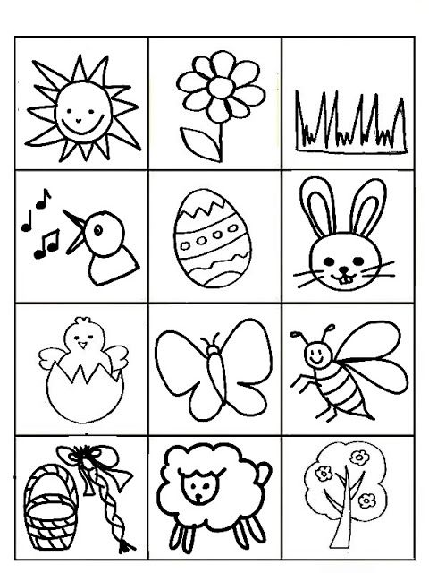

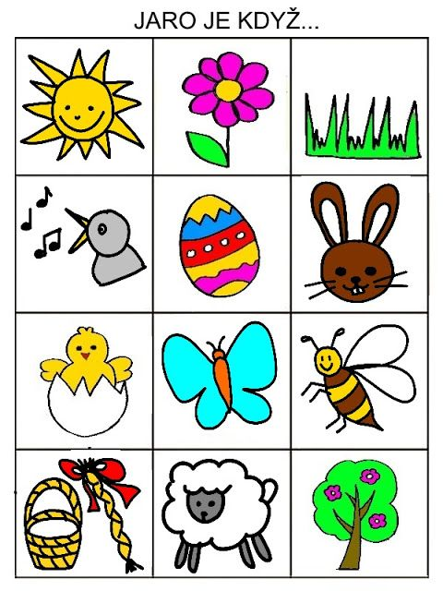

Dej do kroužku v řádku dvě kraslice, které jsou stejné.

